Приложение № 1
к приказу № ____-ОД от 10.12.2024 г.

ОТЧЕТ
по итогам участия в мероприятиях по ДЕТСКОМУ ДВИЖЕНИЮ
МБОУ Красноборской средней общеобразовательной школы Агрызского муниципального района РТ
за 2 полугодие 2024-2025 учебного года (сентябрь-декабрь)

№ п/п | Название мероприятия (конкурса, акции) | Кол-во учащихся, принявших участие в мероприятии | Фото отчет
1 | Юнармейцы отряда «Каскад» Красноборской школы осуществили очистку памятника, возведённого в честь павших воинов Великой Отечественной Войны. | 5 | 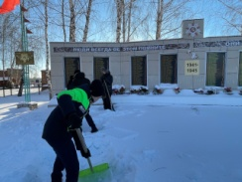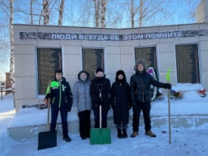
2 | Акция «Блокадная ласточка» | 8 | 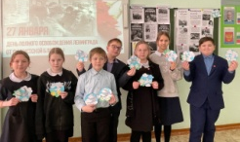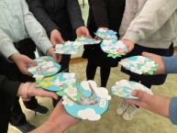
3 | Акция «Блокадный хлеб» | 4 | 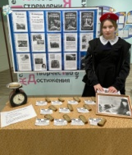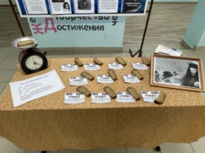
4 | В рамках недели памяти жертв Холокоста объявлена Всероссийская акция «Бабочки памяти» | 8 | 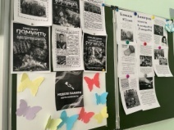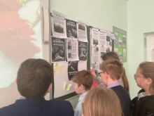
5 | Акция, посвященная Дню памяти жертв Холокоста | 4 | 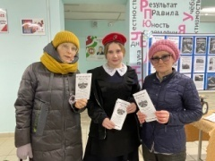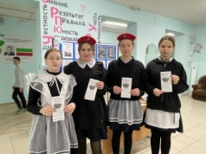
6 | Ученица 6-го класса Королёва Полина приняла участие в патриотической акции «Лента памяти», посвященной полному освобождению Ленинграда от фашистской блокады. | 1 | 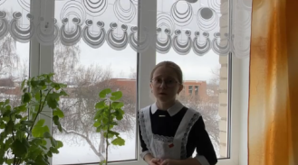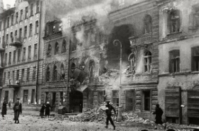
7 | Реализация проекта «80 шагов к Победе» кинопоказ для Орлят России. Фильма «Солдатик» с последующим обсуждением | 34 | 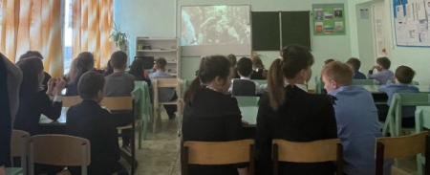
8 | В рамках трека «Орлёнок- Доброволец», учащиеся начальных классов посетили клуб волонтёров «Добрые сердца»,приняли участие в изготовлении травяного чая, сухого душа, плетни маскировочной сети. | 34 | 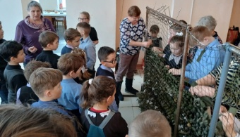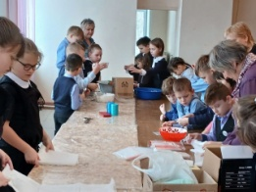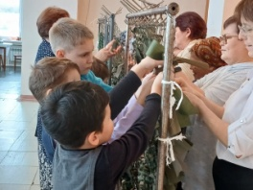
9 | В рамках проекта «Классные встречи» встреча с участником СВО выпускником Красноборской школы Мухтаховым Денисом, | 40 | 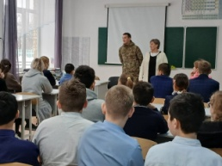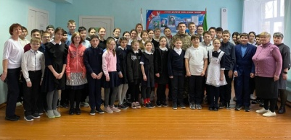
10 | Реализация проекта «80 шагов к Победе»  Учащиеся среднего звена Красноборской школы исполнили песню «Катюша». | 14 | 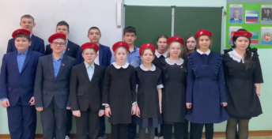
11 | В рамках акции «80 шагов в Победе» виртуальная экскурсия в город – герой Мурманск. | 83 | 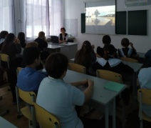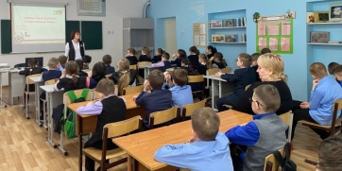
12 | Торжественная линейка, посвящённая Дню Воинской славы России – Дню полного освобождения Ленинграда от фашистской блокады | 83 | 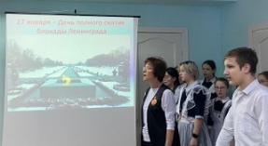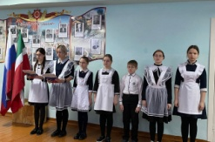
13 | Классные часы на тему «День воинской славы» | 83 | 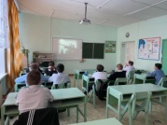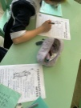
14 | устный журнал «Бесусые герои». Для учащихся 1-4 классов, посвященный Дню юного героя антифашиста» | 34 | 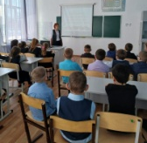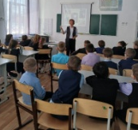
15 | Познавательное мероприятие для начальных классов «Академия занимательных наук», посвященное Дню науки | 34 | 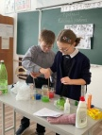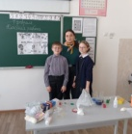
16 | Реализация проекта «80 шагов к Победе».  Инсценировка военной песни «В землянке».  8 класс. | 8 | 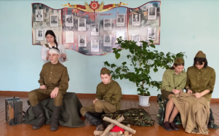
17 | «Лыжня Татарстана-2025». | 83 | 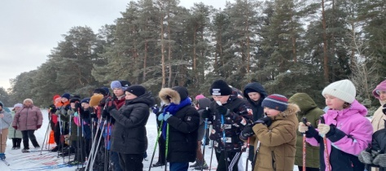
18 | Активисты движения Первых посетили клуб волонтёров «Добрые сердца» и изготовили чай и сухой душ для участников СВО | 12 | 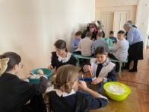
19 | Орлята присоединились к Всероссийской акции «Берег добра» | 121 | 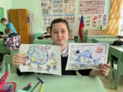
20 | Учащиеся 11-го и 6-го классов написали письма поздравления ко Дню Защитников Отечества участникам СВО. | 17 | 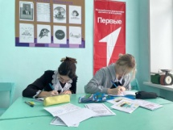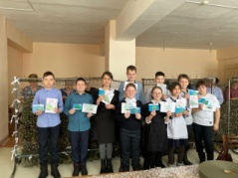
21 | 14 февраля, был проведен Международный день книгодарения! | 15 | 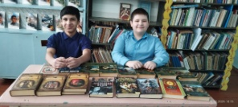
22 | 15 февраля в рамках Дня памяти о россиянах, исполнявших служебный долг за пределами Отечества. Учащиеся школы встретились с воином-интернационалистом Патрикеевым Александром. | 83 | 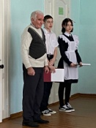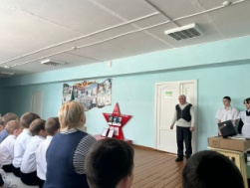
23 | Реализация проекта «80 шагов к Победе» орлят России – учащихся 2 класса.(учитель Мордвинова С. Н) | 2 | 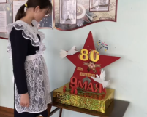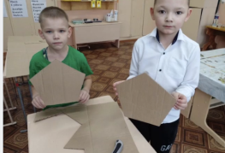
24 | Участие в Муниципальном военно-спортивном Смотре-конкурсе песни и строя “Силен в бою, статен в строю”. Юнармейский отряд нашей школы занял 2 место. Грамотой отмечен командир отряда «Патриот»- Яковлев Александр | 10 | 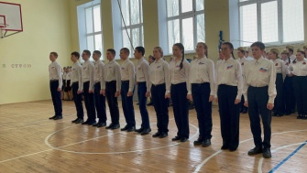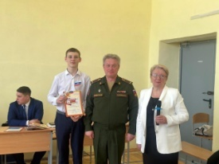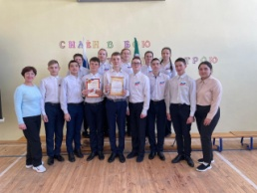
25 | Смотр строя и песни, посвященный Дню Защитника Отечества | 49 | 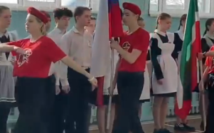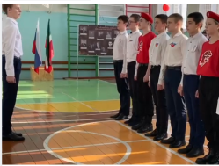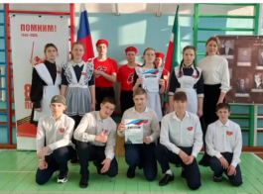
26 | Волонтеры «По зову сердца» помогают ветеранам тыла и пожилым жителям села в уборке снега | 7 | 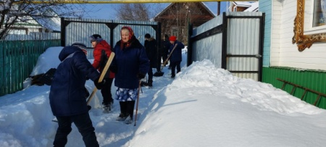
27 | Заседание Совета первых по вопросу организации и проведения Международного женского дня в школе | 8 | 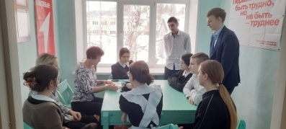
28 | Яковлев Александр занял 3 место в муниципальном этапе Республиканского конкурса отрядных вожатых «Замечательный вожатый» | 1 | 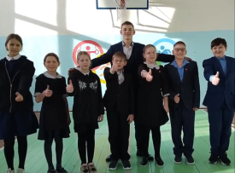
29 | Первичное отделение «Движения Первых» Красноборской школы приняло участие в Республиканском конкурсе «Алга! Поехали!» | 10
30 | В рамках «Классных встреч» проведен Парламентский урок «Святое дело - Родине служить». | 12 | 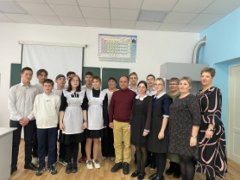
31 | Акция «Поздравь с Международным женским днем» | 83 | 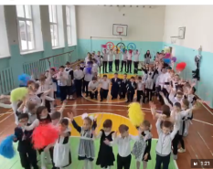
32 | Конкурсно-игровая программа «Классные девчонки!» среди учащихся 1-9 классов, посвященная международному женскому дню | 83 | 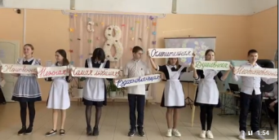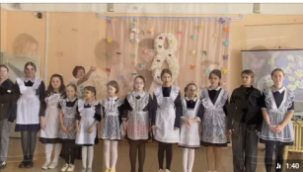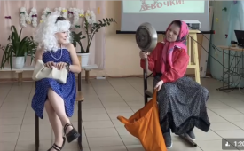
33 | Активисты нашей школы приняли участие в федеральном конкурсе первичных отделений Движения Первых | 10 | 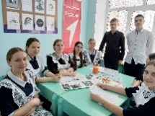
34 | Участие в Муниципальной военно-спортивной игре "Юнармейские старты". Гараев Ильнах занял 1 место в номинации «Подтягивание» и 3 место в Номинации «Сдача рапорта» | 2 | 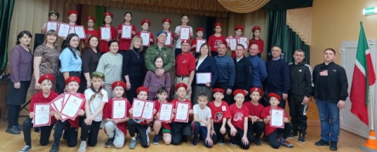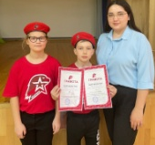
35 | Акция "Наши сердца Крыму", посвященная Дню воссоединению Крыма с Россией | 4 | 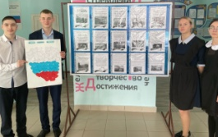
36 | Участие в муниципальном этапе VI Республиканского конкурса детского творчества «Не меркнет летопись Победы» | 5 | 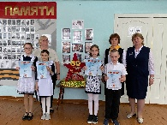
37 | Заседаний Центра детских инициатив и Совета Первых по организации и празднованию Дня Победы | 8 | 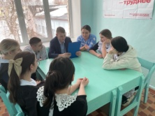
38 | Участие в Муниципальном конкурсе школьных театров «Огонь вечной славы», Театральный коллектив школы занял 2 место | 8 | 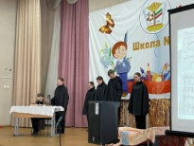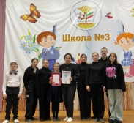
39 | Акция «Киноуроки в школах России» | 34 | 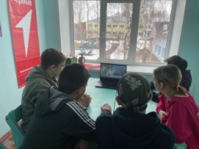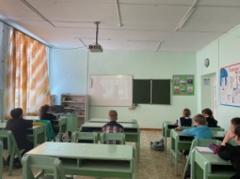
40 | Муниципальный Республиканского детского фестиваля народного творчества «Без бергэ». Королева П. – 1 место, Закиров А. – 2 место | 2 | 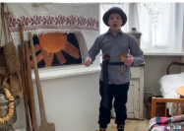
41 | Учащиеся 1-го и 3-го класса Красноборской школы Холкин Сергей и Хасанова Аделия заняли 1 место в Республиканском конкурсе видеороликов «Заступник» | 2 | 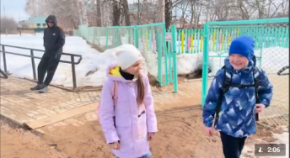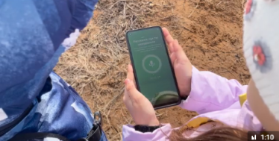
42 | Праздник "Наши пернатые друзья", приуроченный ко Дню птиц для учащихся 1-4 классов | 34 | 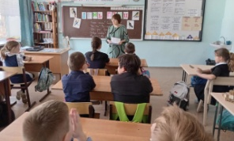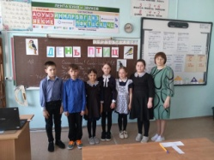
43 | Акция «Международный день птиц», проведенная совместно с Красноборским лесничеством | 7 | 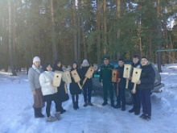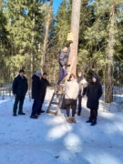
44 | Участие в Республиканском конкурсе видеороликов "Наследники Победы"  Номинация "Стихи о Победе". Коробейникова К. – 1 место, Хасанова ПА. – 2 место, Холкин С. и Полозин Д., - 3 место | 5 | 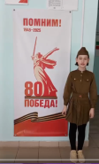
45 | Юнармейский отряд «Патриоты» принял участие в Муниципальном этапе военно – патриотической игры «Зарница 2.0» | 8 | 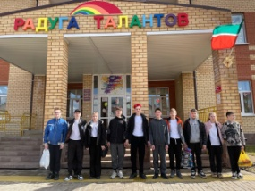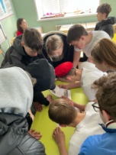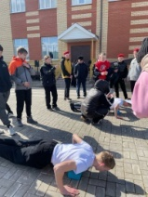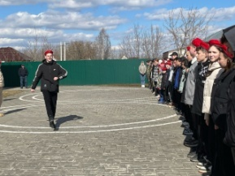
46 | Члены Первичного отделения Движения Первых Красноборской школы приняли участие в районном флешмобе, посвящённом Дню космонавтики. | 8 | 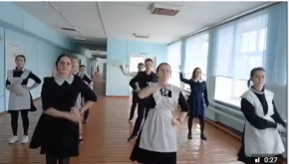
47 | экологическая акция «Эковесна 2025» в рамках национального проекта «Экологическое благополучие». | 35 | 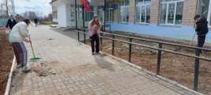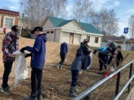
48 | Всероссийская акция «Окна Победы» | 86 | 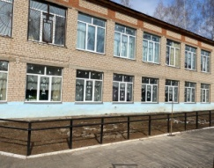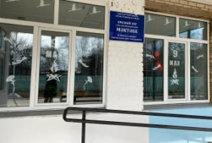
49 | Торжественная линейка, посвященная открытию «Стены памяти» | 86 | 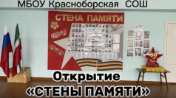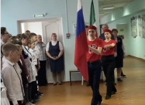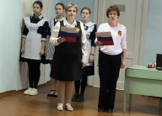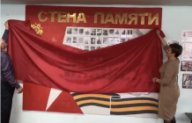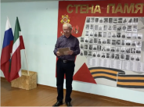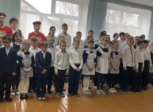
50 | Всероссийская экологической акции по сбору макулатуры "БумБатл". | 83 | 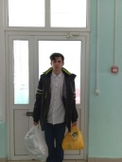
51 | Муниципальные соревнования по настольному теннису среди учащихся школ Агрызского района. я в этом центре, и поэтому отрадно, что наши ученики выступили достойно. Бурдина Е. - 4 место,  Абитов К. - 3 место, Сайранов С. и Сайранов Е. 2 место. | 4 | 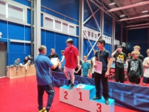
52 | Конкурсная программа "СВОЯ ИГРА, посвященная Дню космонавтики" для 6-7 классов | 15 | 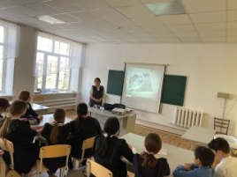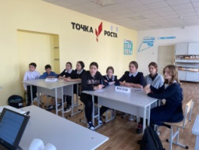
53 | Игровая программа "Поехали", посвященная Дню Космонавтики для 1-4 классов | 34 | 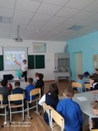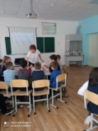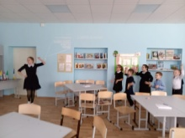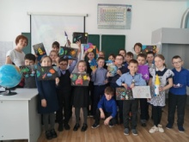
54 | Отряд ЮИД «Свнтофорчик» приняли участие в зональном этапе районного конкурса юных инспекторов движения "Безопасное колесо - 2025". Заняли 2 место | 4 | 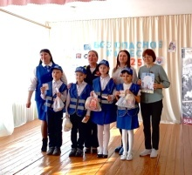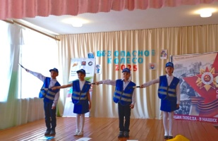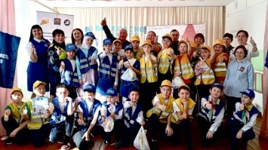
55 | Всероссийский урок «Без срока давности» для учащихся 9 классов, посвященный памятной дате – 19 апреля, Дню единых действий в память о геноциде советского народа нацистами и их пособниками в годы Великой Отечественной войны. | 8 | 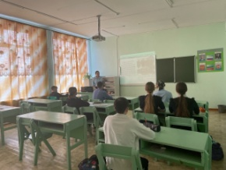
56 | Субботник в рамках Всемирного дня Земли | 49 | 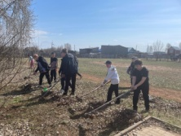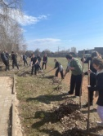
57 | Всероссийская акция «Сад памяти» | 12 | 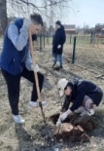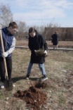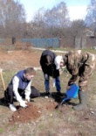
58 | Акции "Наша классная оранжерея", в рамках Всемирного дня Земли. | 10 | 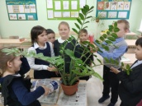
59 | «Час Земли» в 1 классе, в рамках Всемирного Дня Земли | 10 | 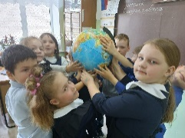
60 | Праздник для 1-4 классов "Посвящение в Эколят - друзей и защитников природы", | 34 | 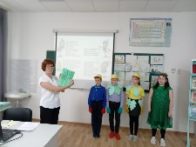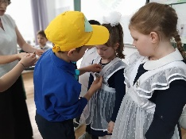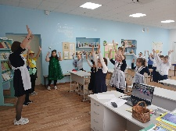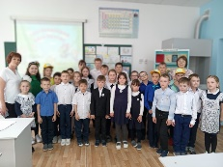
61 | Акция «Георгиевская ленточка» | 5 | 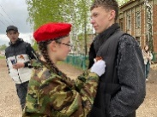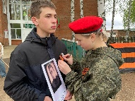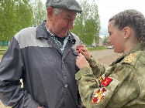
62 | Акция «Внуки по переписке». | 5 | 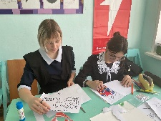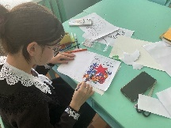
63 | Зарядка для учащихся начальных классов «Мир! Труд! Май! Заряжай!» в честь 1 мая - Дня весны и труда | 28 | 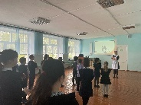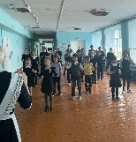
64 | Субботник по благоустройству территории школы и прилегающей территории. | 21 | 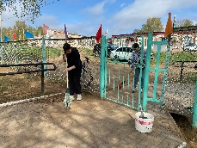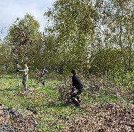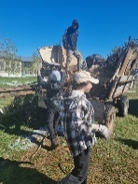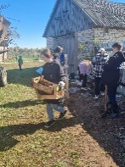
65 | Участие в тематической игре «Что? Где? Когда?», посвященной Великой Отечественной войне в дистанционном формате. | 5 | 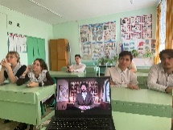
66 | Велопробег, посвященный Дню Победы | 86 | 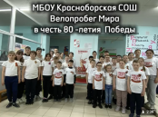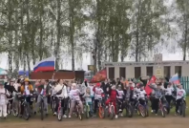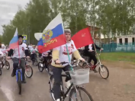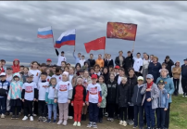
67 | «Вахту Памяти» несут юнармейцы | 14 | 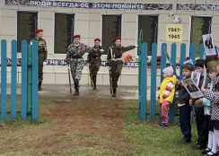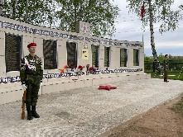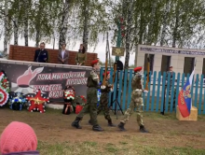
68 | Участие в «Бессмертном полку» | 86 | 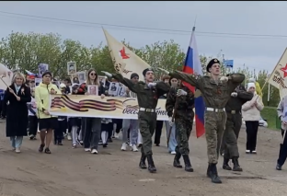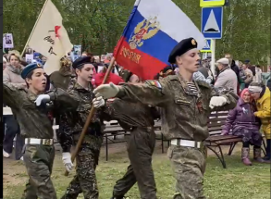
69 | Участие в митинге, посвященном Дню Победы | 86 | 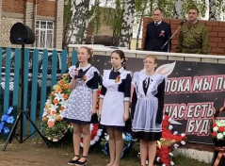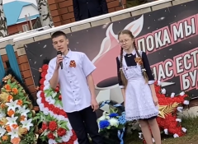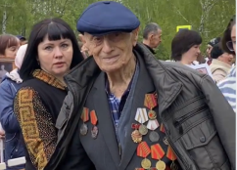
70 | Участие в концертной программе, посвященной Дню Победы | 86 | 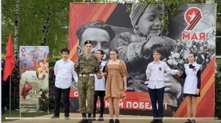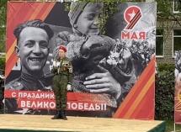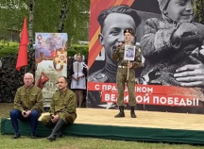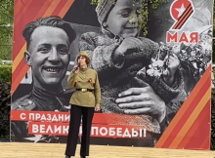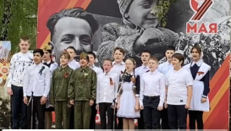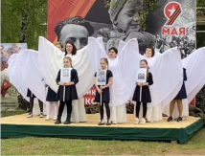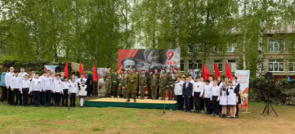
71 | Кинолектория "Лидер и его команда" в 1 классе с приглашением советника директора по воспитанию и взаимодействию с детскими общественными объединениями Тазиевой Айгуль Фенисовны. | 10 | 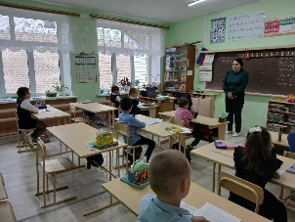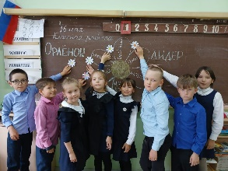
72 | Конкурс настольных игр «Этот День Победы» | 12 | 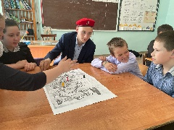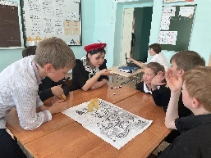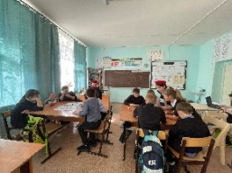
73 | Общешкольный просмотр фильма «Красные ленты» | 86 | 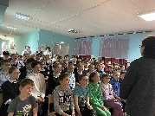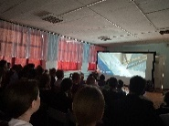
74 | Весенний субботник по благоустройству территории школы и пришкольного участка | 86 | 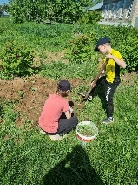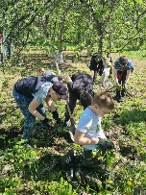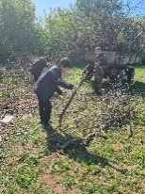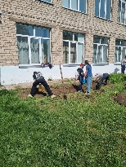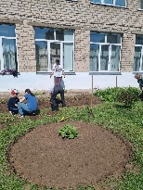
75 | Торжественная линейка "От Пионеров до Первых», посвященная Дню детских общественных организаций и объединений в России. | 86 | 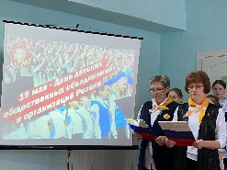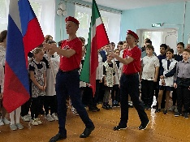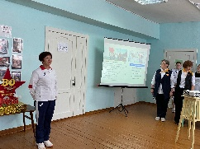
76 | «Классная встреча» с Ямалиевой Раузой Рамазановной, педагогом, которая проработала в Красноборской школе 45 лет и выпустла книгу «История Красноборской средней школы Агрызского района Республики Татарстан». | 86 | 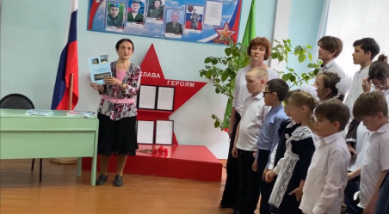
77 | 19 мая нормы ВФСК «ГТО» сдали ученики нашей школы | 86 | 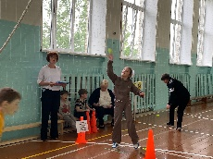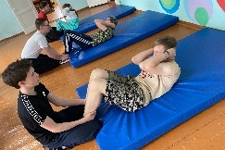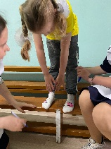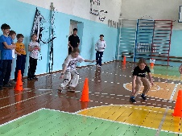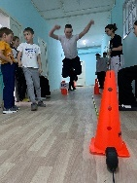
78 | Киноуроки. Просмотр фильма «Наследники Победы» 3-4 класс. | 20 | 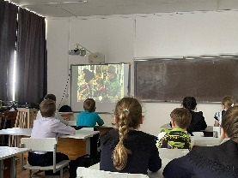
79 | Игровая программа по ПДД «Мой друг – велосипед» для 1-4 классов. | 34 | 